Изм
Лист
№ докум.
Подп.
Лист
Дата
Лит.
Листов
Разраб.
Провер.
Горшкова Н.А.
Зяблицева Г.М.

КГТА
И-112
АНАЛИЗ ТРАДИЦИОННОГО ПРОЦЕССА РЕШЕНИЯ ЗАДАЧИ

Реценз.
Н.контр.
Утв.

Котов В.В.
ВКР.230100.62.02.000 ПЗ
У
Инв. № подп.
Подп. и дата
Взам. инв. №
Инв. № дубл.
Подп. и дата
Перв. примен.
Справ. №

- АНАЛИЗ ТРАДИЦИОННОГО ПРОЦЕССА РЕШЕНИЯ ЗАДАЧИ

  - Место задачи в структуре задач
В России наступил качественный перелом: получило общественное признание положение о том, что управление электронным документооборотом — одна из основных частей информационной системы любого предприятия. Теперь руководители предприятий четко понимают, что внедрение системы документооборота означает не только наведение порядка в документах, но является сильным экономическим фактором.
На российском рынке долго не было решений в области информационных систем управления, полностью готовых к применению в системе образования. Это обусловлено следующими обстоятельствами: ведущим направлением деятельности образовательного учреждения является учебный процесс, а большинство представленных на рынке систем ориентированы на производство и торговлю. Возможно, это стало одной из причин того, что учебные заведения остаются наименее автоматизированной отраслью.
В настоящее время рынок систем автоматизации образовательных учреждений достаточно насыщен и на нем представлены специализированные решения для учебных заведений, которые изначально разрабатывались с учетом российских законов об образовании, специфики процессов образования.
Заказчиком данной автоматизации является ФГБОУ ВПО «Ковровская государственная технологическая академия им. В. А. Дегтярева». В соответствии с положением о порядке подведения итогов работы преподавателей была поставлена задача о подборе инструментов учета деятельности преподавателей.
С точки зрения пользователя, ведущего учет данных о преподавательской деятельности, процесс описывается следующим образом.
В первую очередь в систему производится ввод начальных сведений (статических данных) об организационной структуре учебного заведения (факультетах, кафедрах, должностях, ученых степенях, званиях) и о классификации оценочных показателей (критерии оценки и разбалловка).
На втором этапе вводятся данные о преподавателях и их деятельности.
Третьим этапом является оценка качества преподавательской деятельности и подготовка отчетности по имеющимся данным.
Все три этапа повторяются в процессе работы с учетной системой

1.2.Анализ традиционного процесса решения задачи
Инициатором разработки является Проректор по Научной работе и научно-исследовательский отдел, где и будет использоваться данная программа. Поиск информации по отчетам кафедр и факультетов в КГТА до разработки системы осуществлялся вручную, при каждом запросе информации необходимо осуществлять заново ее сбор.
Осуществляемая разработка должна обеспечить более удобный доступ к информации и сократить время ее поиска, удобное для заполнения поле с данными и возможность редактирования. Цель данной разработки - избавить пользователей от необходимости поиска информации среди большого объёма бумажных документов
Проведем небольшой анализ трудоемкости работы при традиционном процессе учета и при работе с системой учета (таблица 1).

Таблица 1
 | Традиционный процесс | Работа в системе учета
Внесение информации | Вручную | Вручную
Формирование отчета | Ручной поиск данных, ручное формирование отчета | Автоматическое формирование отчета
Подведение итогов | Подсчет итогов вручную | Автоматический расчет

Из анализа таблицы 1 видно, что две операции из трех будут автоматизированы, что ведет к значительному сокращению трудоемкости, а значит и к сокращению времени, которое необходимо потратить на выполнение этой работы.

Ниже приведены правила, которые регламентируют ведение учета деятельности преподавателей и предоставление отчета по данным этого учета.

«Правила
составления и ведения плана-отчета кафедры на учебный год

1. Сроки представления плана работы кафедры на предстоящий учебный год и отчета о работе кафедры за истекший учебный год регламентируются ежегодным приказом ректора.
2. Содержание плана работы кафедры должно соответствовать утвержденным в установленном порядке индивидуальным планам преподавателей кафедры.
3. Для перспективного планирования и осуществления текущего контроля за результатами работы кафедры по выполнению аккредитационных показателей на период срока действия свидетельства государственной аккредитации академии (2009-2014 гг.) в план-отчет введен соответствующий раздел, отражающий результаты деятельности кафедры за истекший период пятилетнего отчетного срока: данные вносятся на начало (конец) календарного года, соответствующего первому семестру учебного года.
4. согласование и утверждение плана осуществляется в следующем порядке.
4.1. Кафедра представляет план работы (в электронном виде) декану факультета, проректору по НРиМС и проректору по УРиР на предварительное рассмотрение. При наличии замечаний и предложений, представленный план направляется на кафедру для корректировки.
4.2. Согласованный план (в бумажной форме) представляется на подпись декану факультета и утверждение проректору по НРиМС и проректору по УРиР.
4.3. Утвержденный план передается на кафедру. Электронный вариант утвержденного плана предоставляется кафедрой в соответствующий деканат и проректорам.
5. Для мониторинга результатов деятельности кафедры текущая информация обновляется к 10 числу каждого месяца (в электронном виде) и размещается в локальной сети.
6. Промежуточный отчет о работе кафедры составляется (в электронном виде) по состоянию на 31 декабря. в начале нового календарного года отчет представляется кафедрой в НИС и УМУ.
7. В конце учебного года составленный план-отчет кафедры в 2-х экземплярах представляется на утверждение проректорам.
8. Один экземпляр утвержденного плана-отчета передается в соответствующий деканат, второй – на кафедру. Электронный вариант утвержденного плана-отчета предоставляется кафедрой в деканат и проректорам.»

Исходя из поставленных перед системой задач, будет возможным автоматизировать пункты 5 – 8 приведенного плана и тем самым сократить трудозатраты на составление отчетов.

  - Анализ особенности задачи
Поставленная задача имеет следующие особенности:
- Ведение учета в разрезе структуры учебного заведения (факультетов, кафедр)
- Ведение учета в разрезе классификации критериев оценки
- Хранение данных о первичных документах

  - Декомпозиция задачи
При трехуровневой декомпозиции задача имеет следующую структуру:
- Ввод сведений о структуре учебного заведения
  - Ввод данных о факультетах
  - Ввод данных о кафедрах
  - Ввод данных о должностях
  - Ввод данных о званиях
- Ввод сведений об оценке работы преподавателей
  - Ввод положений
  - Ввод разбалловки по критериям
- Ввод сведений о работе преподавателей
  - Ввод данных о преподавателях
  - Ввод оценочных показателей по проведенным работам
- Подготовка отчетности
  - Вывод отчета о преподавательской деятельности

Схема декомпозиции по методологии IDEF0 приведена на рисунках 1.1 – 1.6.
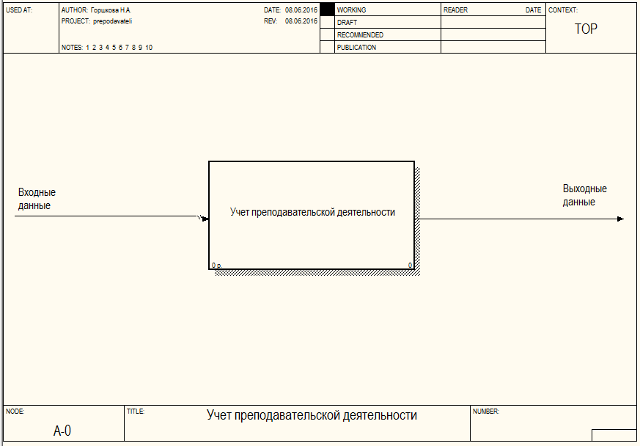
Рис. 1.1. Общая схема

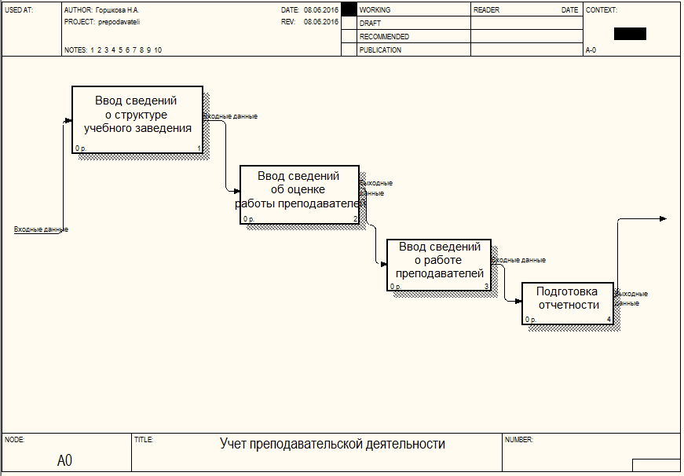
Рис. 1.2. Первый уровень декомпозиции

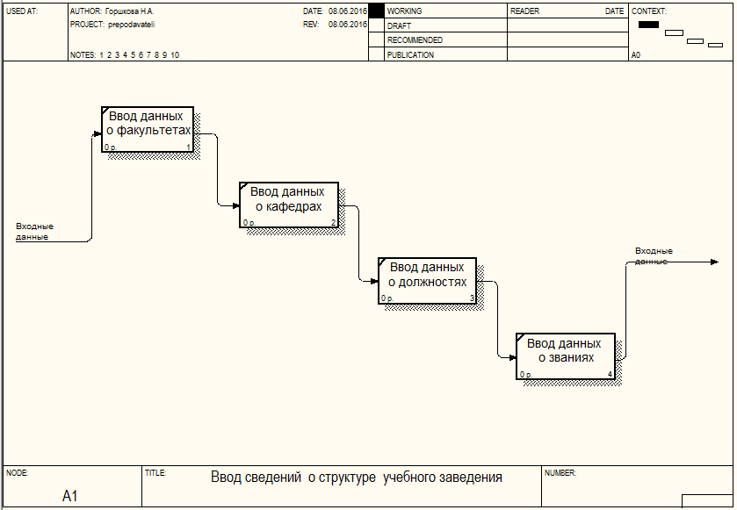
Рис. 1.3. Ввод данных о структуре учебного заведения

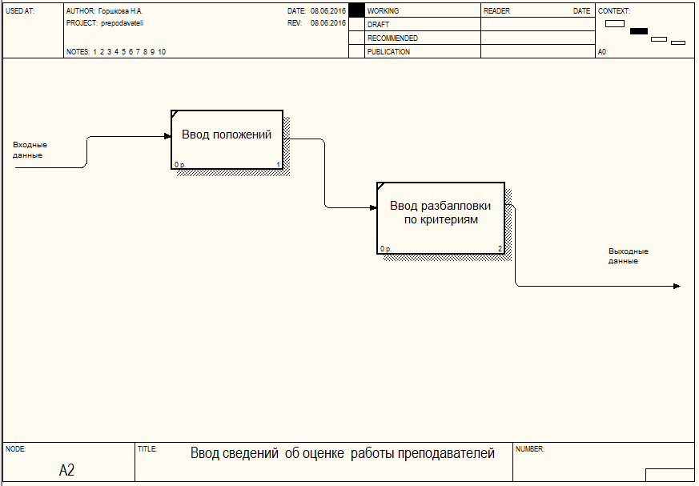
Рис. 1.4. Ввод данных о критериях

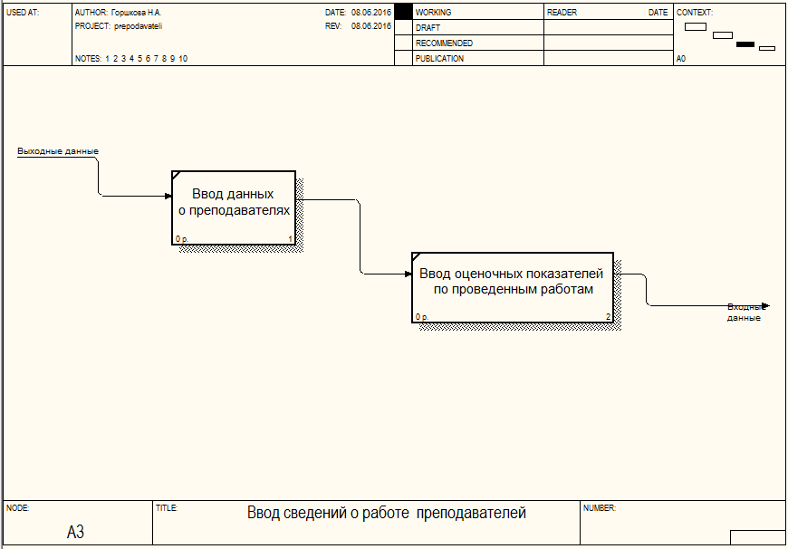
Рис. 1.5. Ввод данных о работе преподавателей
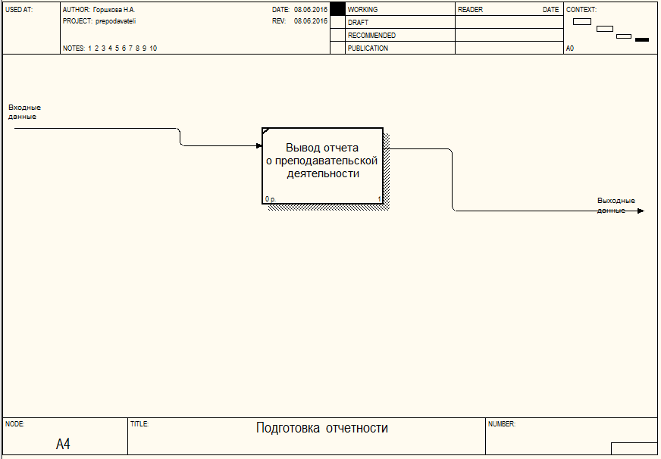
Рис. 1.6. Вывод отчета

  - Входная и выходная информация

Входной информацией для данной задачи являются, во-первых, сведения об организационной структуре учебного заведения, такие как списки факультетов, кафедр, должностей и званий. Во-вторых, это сведения, взятые из положения о порядке подведения итогов работы преподавателей, включающие в себя описание критериев оценки, разбалловку в соответствии с этими критериями и информацию о первичных документах. В-третьих, это данные, непосредственно содержащие информацию о преподавательской деятельности.
Выходной информацией является отчетность, формируемая на основании сведений, хранящихся в системе.

  - Анализ существующих решений аналогичных задач
Рассмотрим несколько уже существующих вариантов, которые могли бы стать решением поставленной задачи.
Модуль "Расчет нагрузки преподавателей"
Конфигурация разработана в среде «1С: Предприятие 8».
Обеспечивает расчет нагрузки профессорско-преподавательского состава
Функциональные возможности:
- Расчет учебной нагрузки профессорско-преподавательского состава на основании данных учебных планов.
- Формирование педагогических поручений.
- Формирование заявок кафедрам на проведение занятий.
- Обмен данными с модулем Управление персоналом и расчет зарплаты.
Варианты поставки:
- для среднего специального учебного заведения
- для вуза до 2 500 учащихся
- для вуза до 10 000 учащихся
- для крупного многофилиального вуза
Для работы программы требуется установка платформы «1С: Предприятие 8».
Модуль "Мониторинг деятельности"
Функциональные возможности:
- Формирование аналитических отчетов по всем направлениям образовательной деятельности: движение контингента, успеваемость, результаты ИГА, кадровый состав профессорско-преподавательского состава, итоги приемной компании и т.д.;
- Формирование аккредитационных и лицензионных показателей;
- Формирование внутренних показателей качества;
- Анализ данных в динамике за определенный период;
- Получение необходимой информации для принятия управленческих решений.
Информационно-аналитическая платформа "GS-Аналитика" решает задачи с первоначальным вводом отчетных форм и редактирование ее в последующем для отправки в управляющие органы.
Основные возможности:
- Уведомляет пользователей о необходимости сдачи отчётной формы в определённые временные промежутки.
- Управление отчетными формами
- Вычисление данных по формулам
- Управление справочниками
- Управление новостной лентой
Руководителям учебного заведения:
- Уменьшить временные затраты в процессе планирования и управления деятельностью учебного заведения;
- Получить оперативный доступ к информации, сопровождающей учебный процесс для принятия эффективных управленческих решений;
- Повысить эффективность управления образовательным процессом и образовательным заведением в целом;
- Предоставить учащимся и их родителям дополнительные информационные ресурсы, доступ к которым можно организовать на платных основаниях, что может стать дополнительным источником для заработка.

Сотрудникам учебного заведения:
- Получить оперативный доступ к документам, регламентирующим образовательный процесс: учебным планам, графикам, расписанию занятий, спискам контрольных мероприятий;
- Получить оперативный доступ к информации о обучающихся, их успеваемости, посещаемости занятий. Организовать автоматизированный сбор статистических данных по контингенту учащихся.
- Организовать процесс централизованного планирования личного времени, работы подразделений;
- Координировать совместную работу по организации и проведению различных мероприятий в реальном времени;
- Организовать внутри учебного заведения систему электронного документооборота;
- Уменьшить временные издержки на согласование различных документов;
- Организовать централизованную проверку качества преподавания посредством тестов.
Сравнительный анализ программных продуктов приведен в таблице 1.1.

Таблица 1.1
Критерий оценки | Модуль "Расчет нагрузки преподавателей" | Модуль "Мониторинг деятельности" | Программа собственного производства
Хранение организационной структуры ВУЗа | + | + | +
Учет деятельности преподавателя | + | + | +
Низкая стоимость решения | - | - | +

